**BÁO CÁO BÀI TẬP LỚN**

**Học phần**: Công nghệ Web (CSE485)

**Mã nhóm**: Nhóm 14

**1. Phân công công việc và thông tin Project**

|  |  |  |
| --- | --- | --- |
| **Phân việc trong nhóm** | |  |
| 1951060677_Mộng Sơn Hải | 1951060660_Nguyễn Đức Duy | 1951060952_Đinh Vũ Quang |
| * Trang chủ * Chức năng của quản trị viên | * Giao diện Categories Artwork, Watches, Jewelry * Search, Bidding function | * Order |
| Điểm tự đánh giá của cá nhân: 7đ | Điểm tự đánh giá của cá nhân: 6đ | Điểm tự đánh giá của cá nhân: 5đ |
| **Ghi chú**: Trưởng nhóm |  |  |
| Link Github tới thư mục BTL làm việc của nhóm: https://github.com/SonHai4101/BTL_CNW | | |

**2. Lược đồ CSDL và Chi tiết các bảng**

(Hình ảnh dưới đây mang tính chất minh họa)

|  |
| --- |
| **Database ER Diagram** |
|  |

|  |  |  |  |
| --- | --- | --- | --- |
| Quan hệ | Thuộc tính | Diễn giải | Kiểu dữ liệu |
| dbo_admin | id | Mã quản trị viên | Int |
| full_name | Họ tên quảng trị viên | Varchar(100) |
| username | Tên đăng nhập | Varchar(100) |
| password | Mật khẩu | Varchar(255) |
| dbo_categories | id | Mã danh mục | Int |
| title | Tên danh mục | Varchar(100) |
| image_name | Tên hình ảnh | Varchar(255) |
| featured | Trạng thái công khai | Varchar(10) |
| active | Trạng thái khả dụng | Varchar(10) |
| dbo_items | id | Mã hàng | Int |
| title | Tên hàng | Varchar(100) |
| description | Mô tả | Text |
| price | Giá | Decimal |
| image_name | Tên hình ảnh | Varchar(255) |
| categories_id | Mã danh mục | Int |
| closing_date | Ngày đóng sản phẩm | Datetime |
| featured | Trạng thái công khai | Varchar(10) |
| active | Trạng thái khả dụng | Varchar(10) |
| dbo_users | id | Mã người dùng | Int |
| username | Tên người dùng | Varchar(100) |
| useremail | Email người dùng | Varchar(100) |
| userpassword | Mật khẩu | Varchar(100) |
| dbo_checkout | id | Mã đơn | Int |
| item | Tên hàng | Varchar(100) |
| item_id | Mã hàng | Int |
| user_id | Mã người dùng | Int |
| price | Giá | Decimal |
| cardname | Tên thẻ thanh toán | Varchar(100) |
| cardnumber | Số thẻ thanh toán | Int |
| expmonth | Tháng hết hạn thẻ | Varchar(100) |
| expyear | Năm hết hạn thẻ | Varchar(100) |
| customer_name | Tên khách hàng | Varchar(100) |
| customer_email | Email khách hàng | Varchar(100) |
| customer_address | Địa chỉ khách hàng | Varchar(255) |
| status | Trạng thái đơn hàng | Varchar(50) |

**3. Hình ảnh kết quả các chức năng đã thực hiện được.**

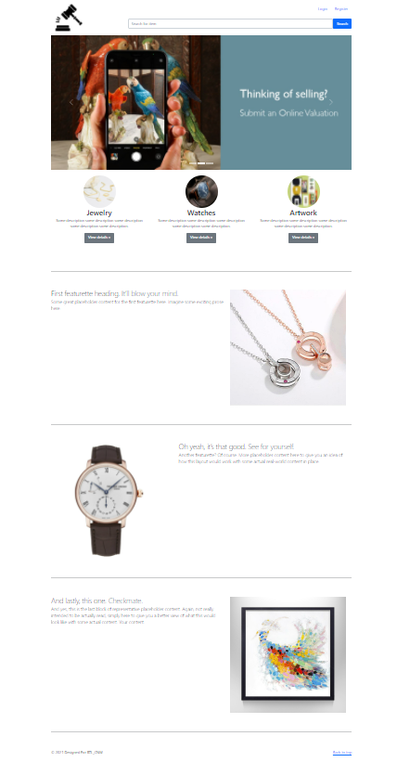

Giao diện trang chủ

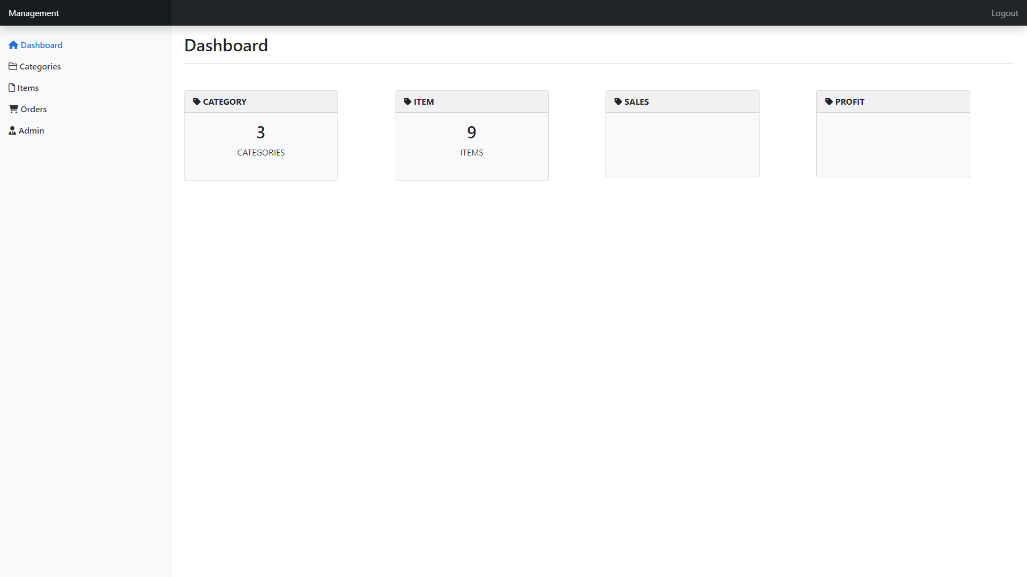

Giao diện trang chủ quản trị viên

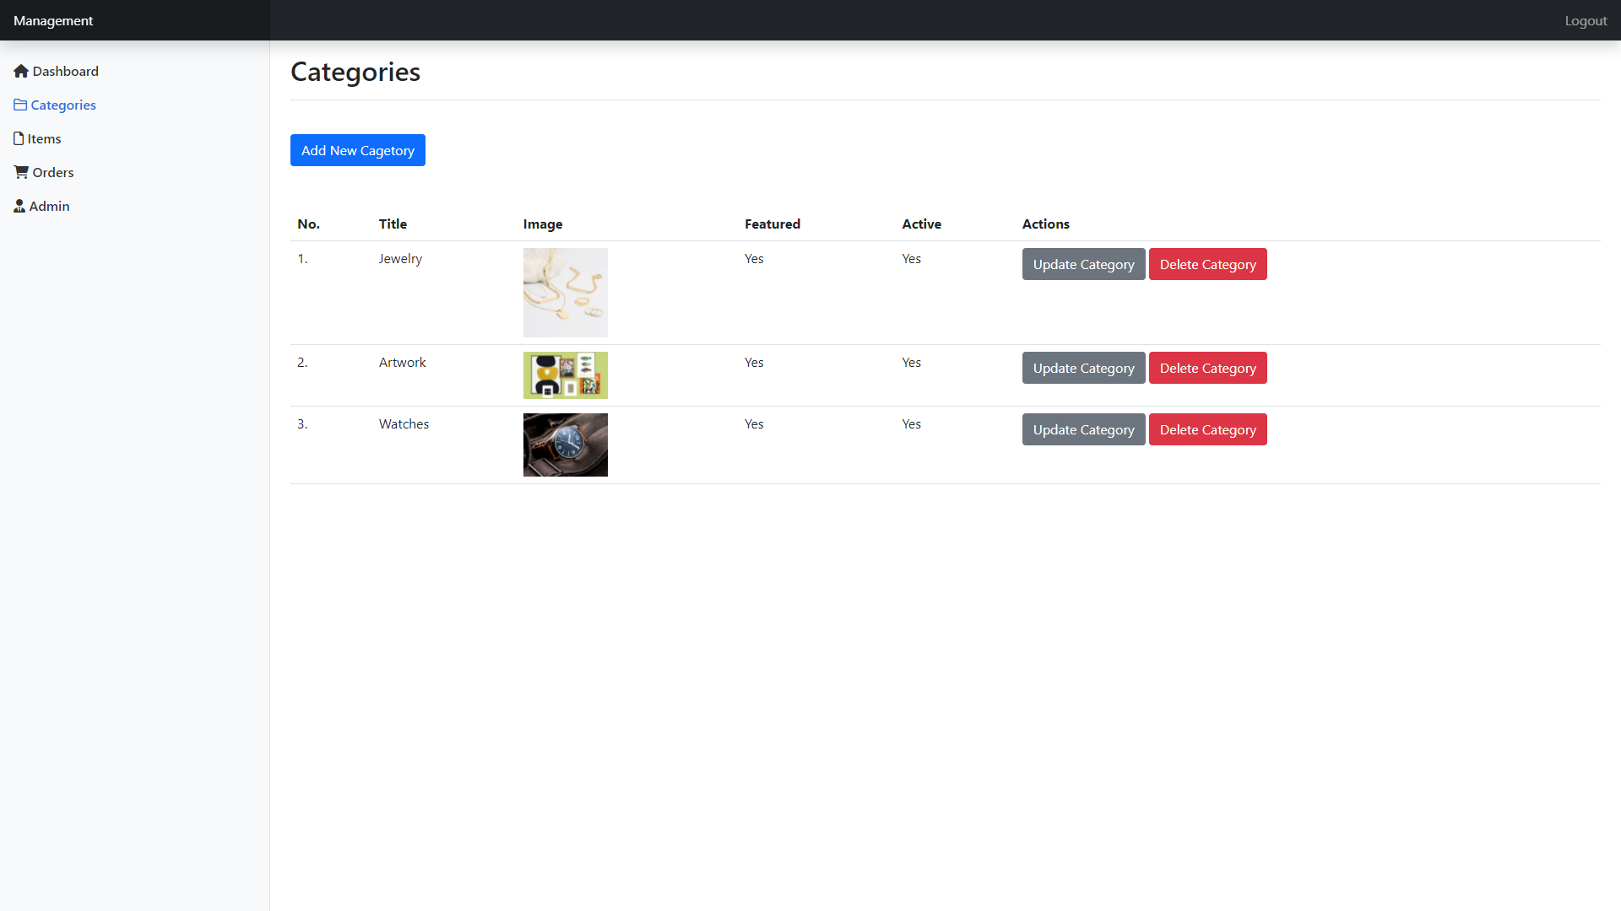

Giao diện quản lý danh mục của quản trị viên

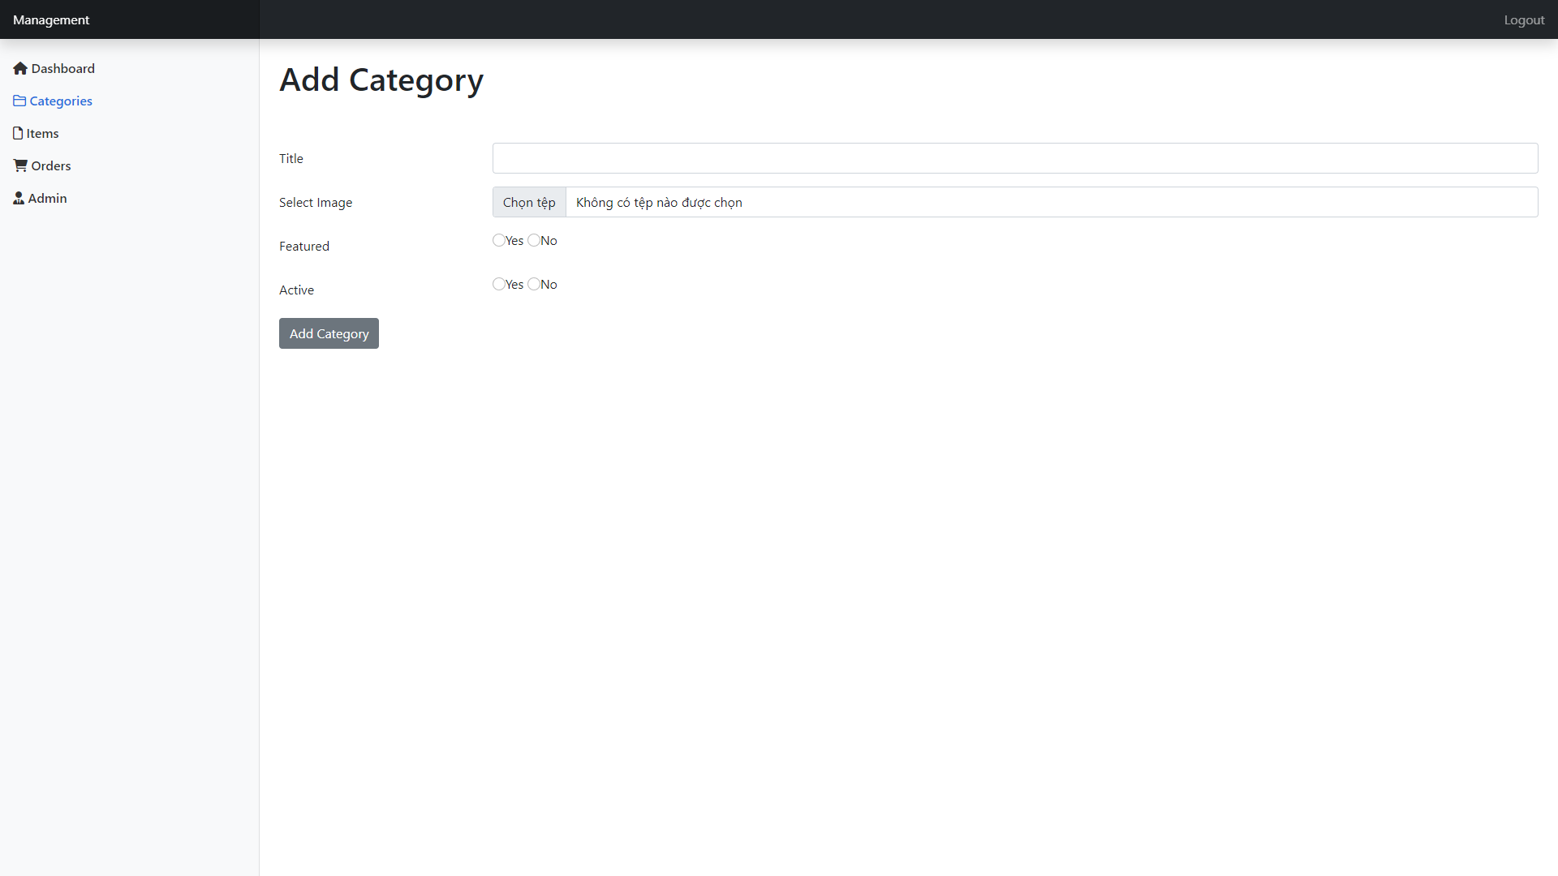

Giao diện thêm danh mục mới của quản trị viên

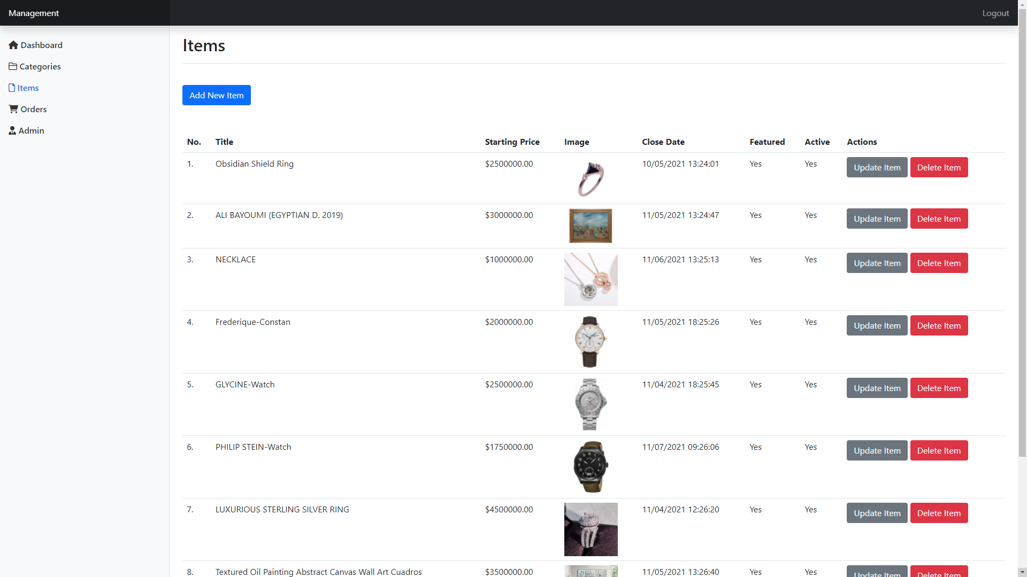

Giao diện quản lý mặt hàng của quản trị viên

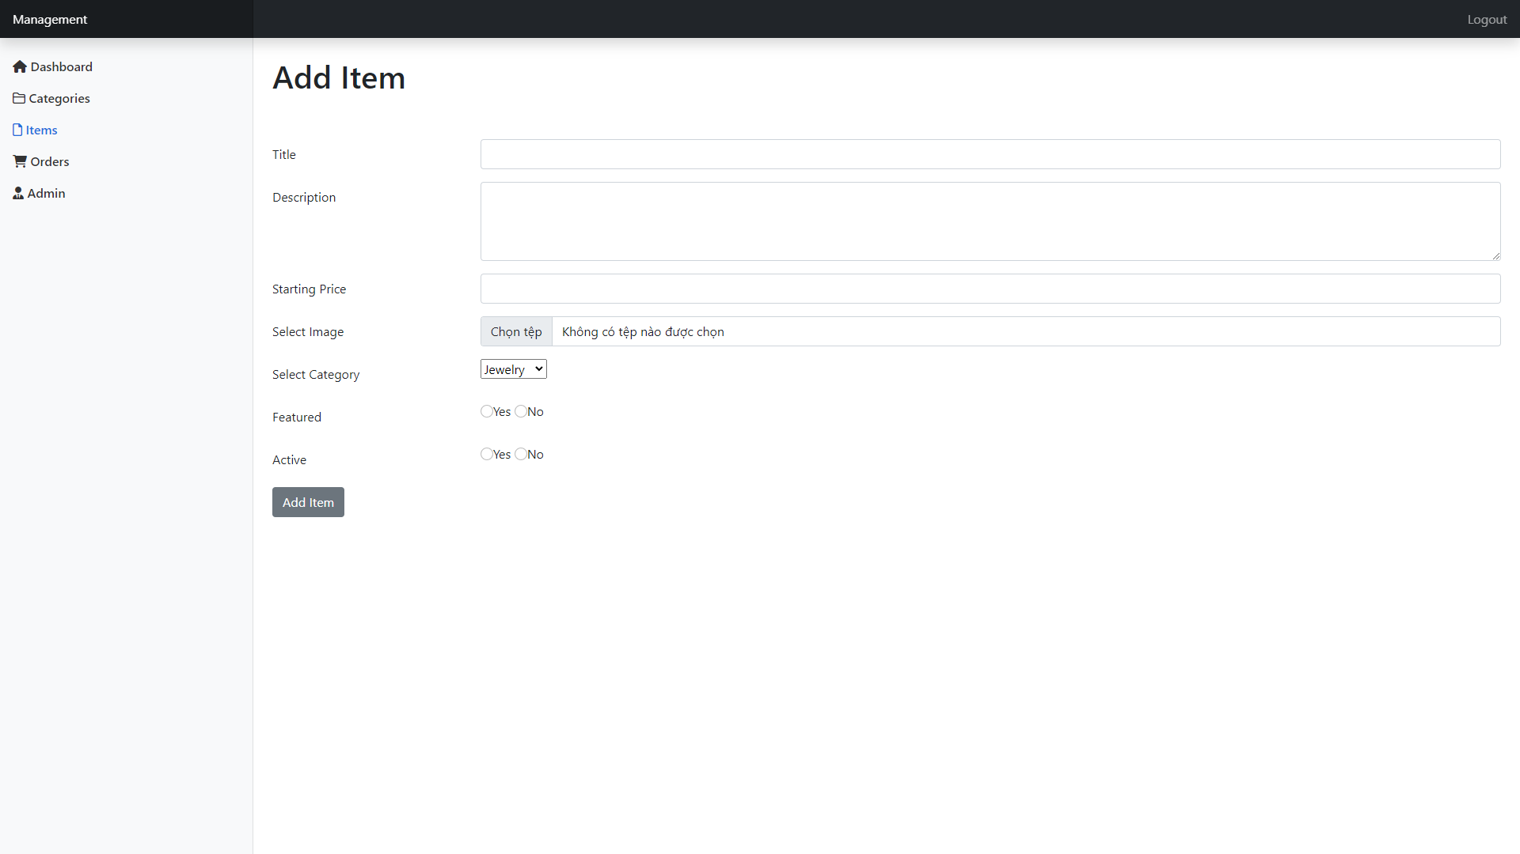

Giao diện thêm mặt hàng mới của quản trị viên

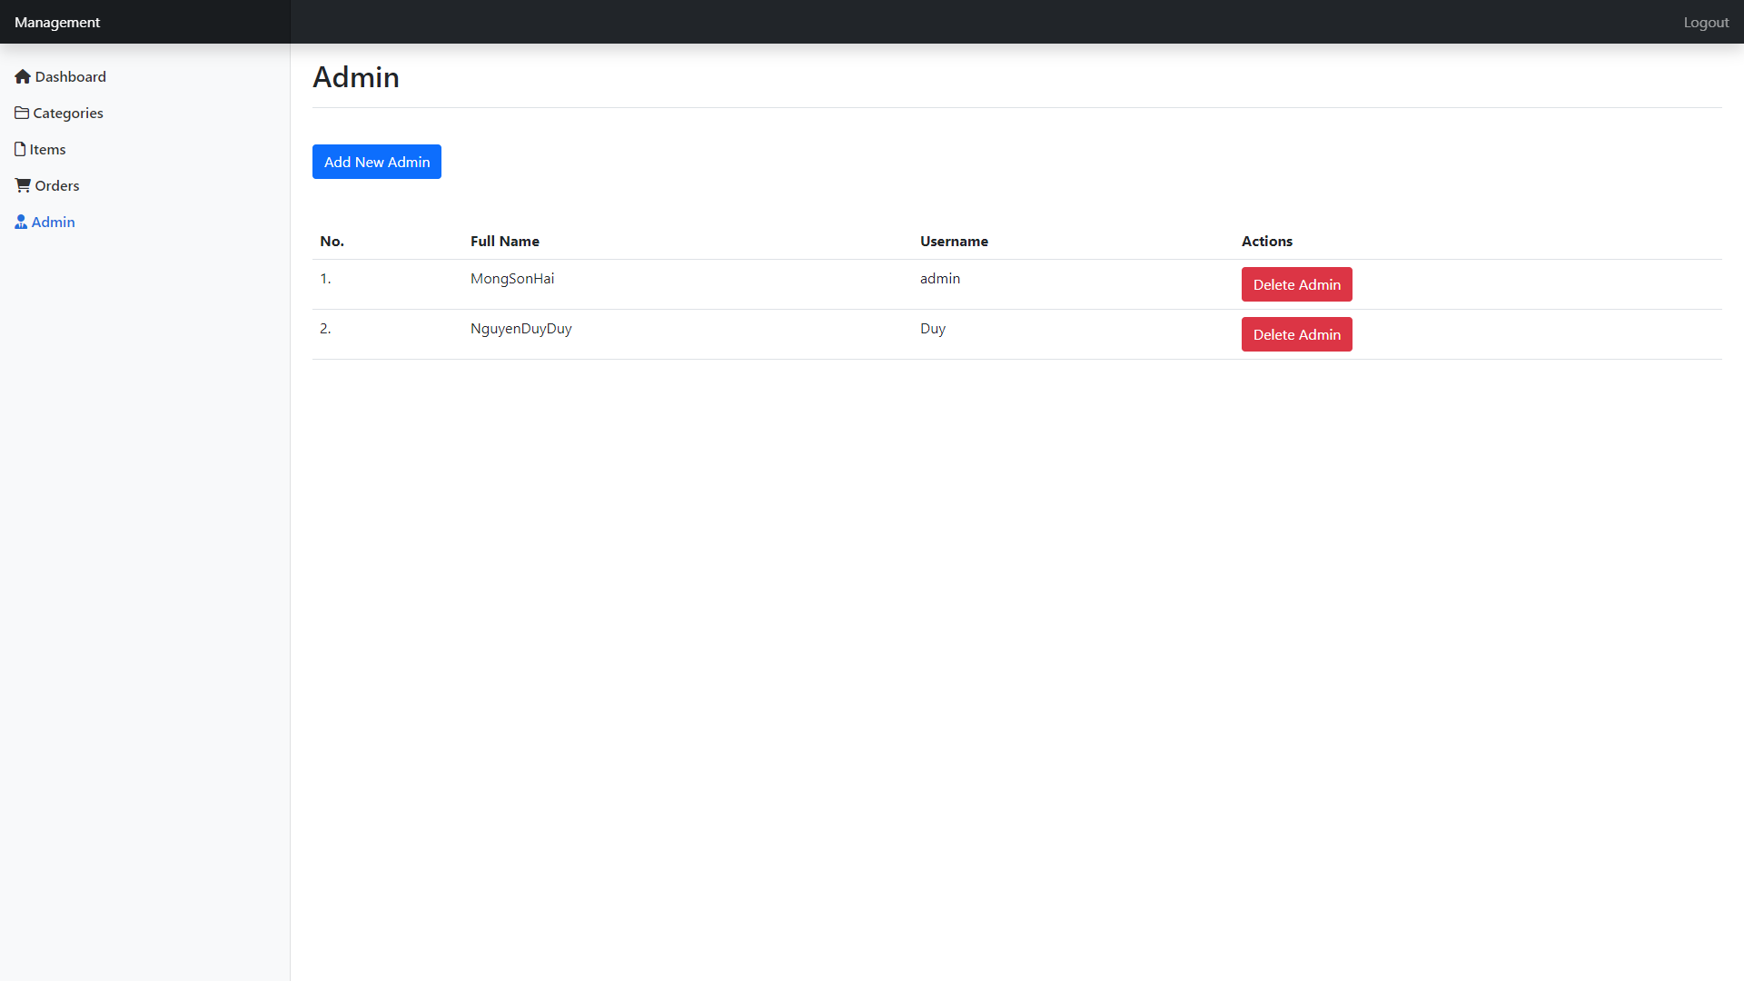

Giao diện quản lý những quản trị viên

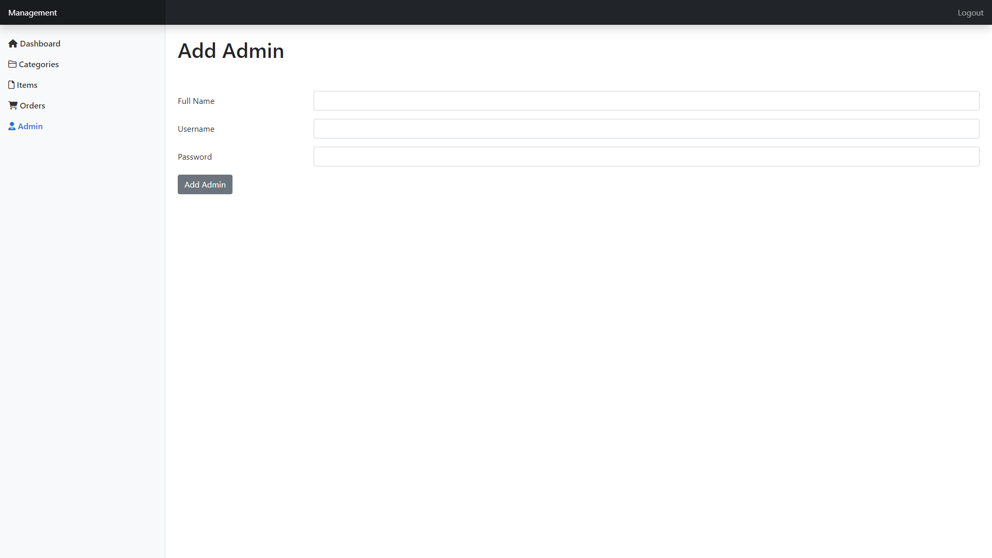

Giao diện thêm một quản trị viên mới

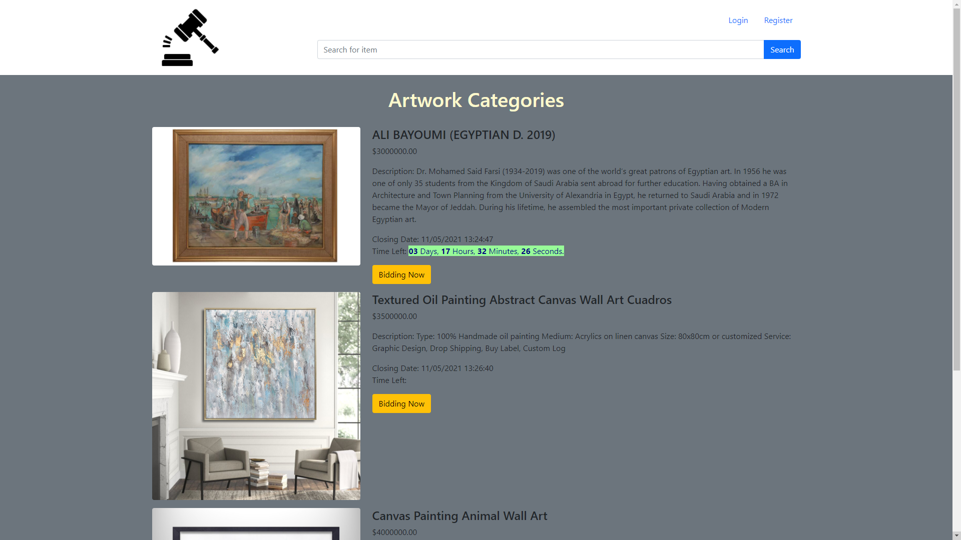

Giao diện những mặt hàng đang được đấu giá

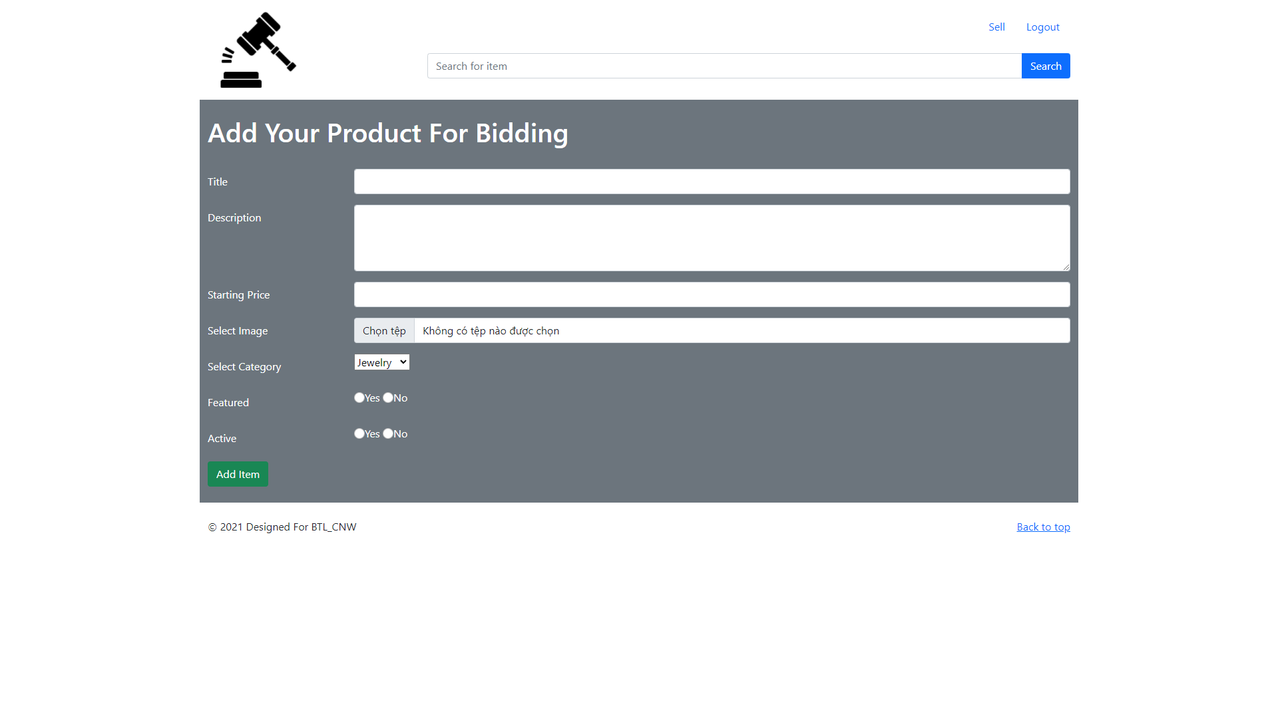

Giao diện thêm một mặt hàng vào đấu giá của người dùng

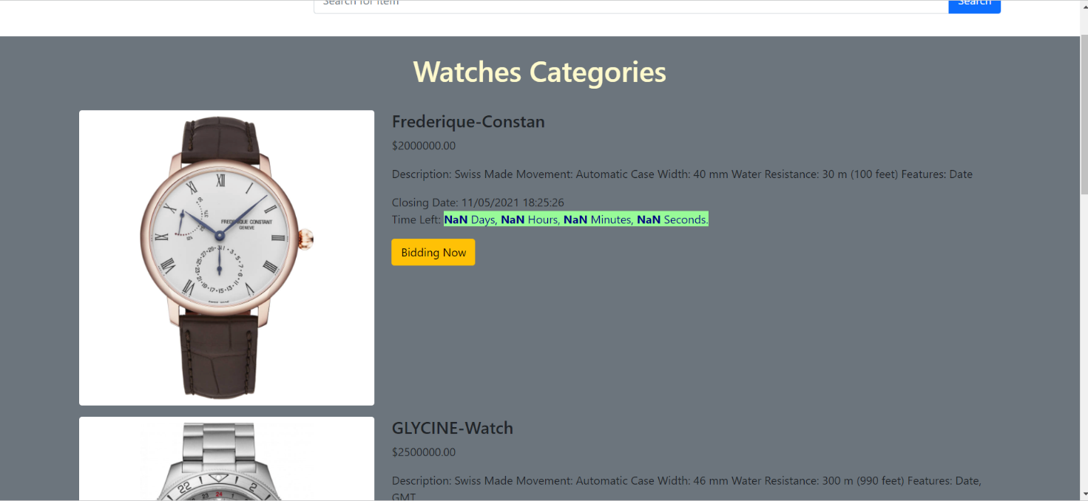

Giao diện watches categories

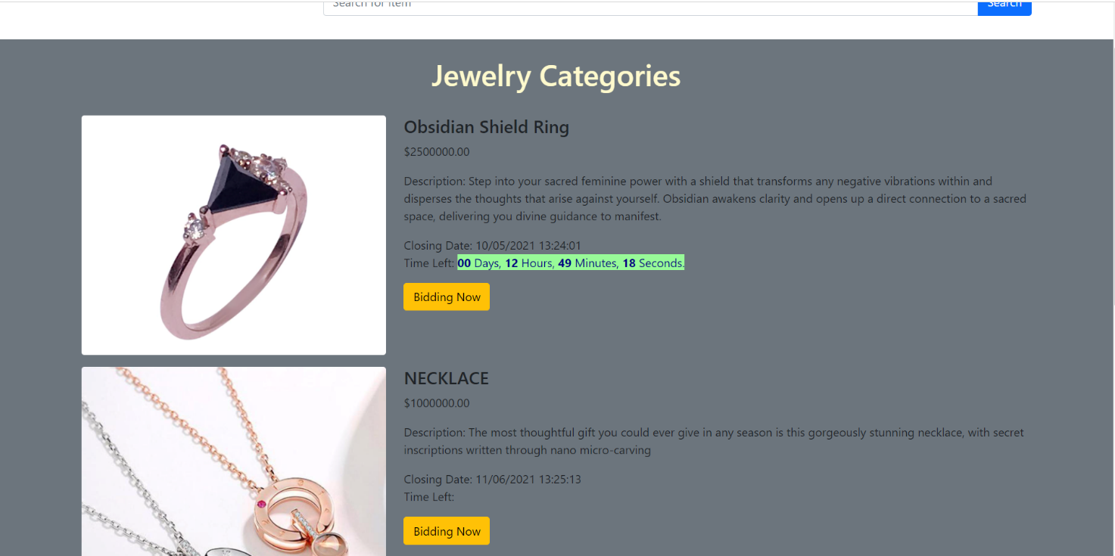

Giao diện Jewelry Categories

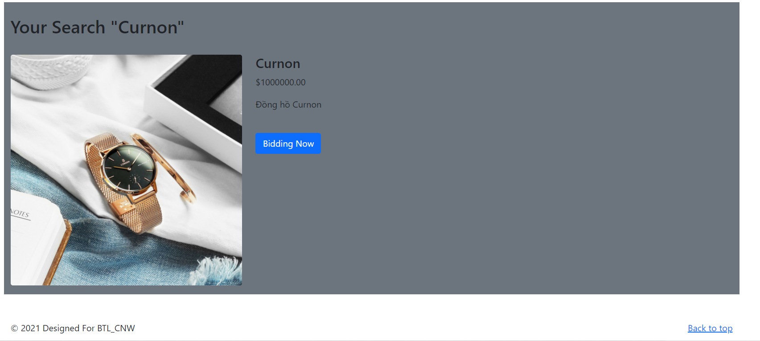

Giao diện và search function